校内信息中心使用方法指南
一、在格致中学主页使用自己的用户名登陆
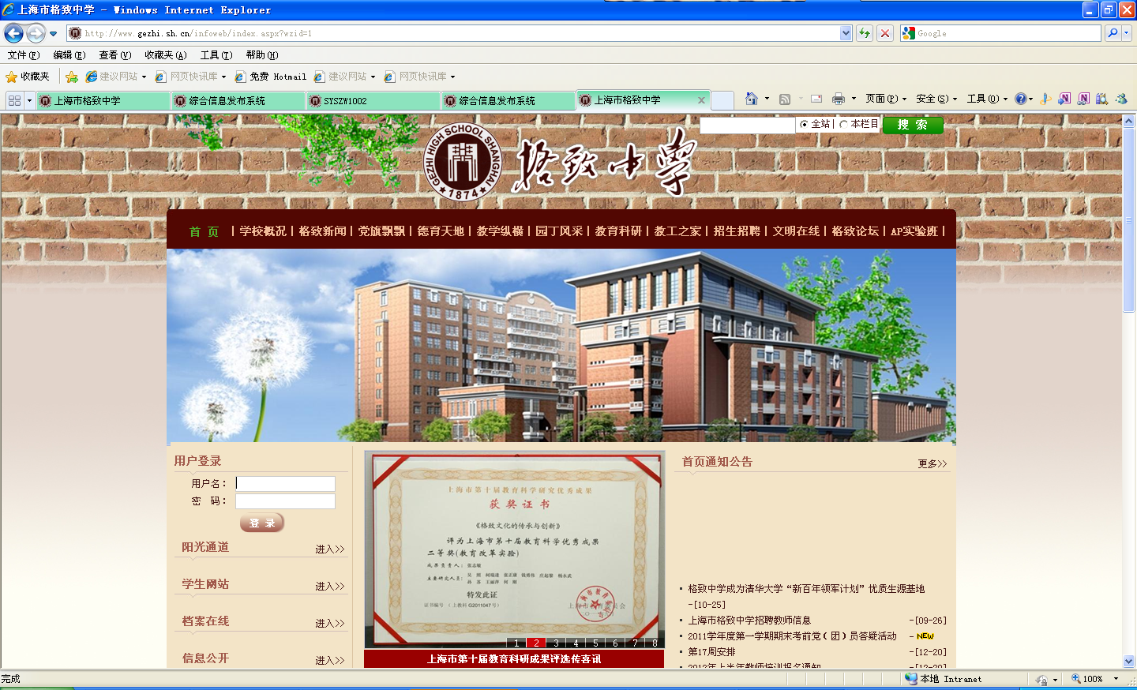
在这里输入你的用户名和密码，
然后后按，登录系统。
登陆系统后，会显示你的用户名，
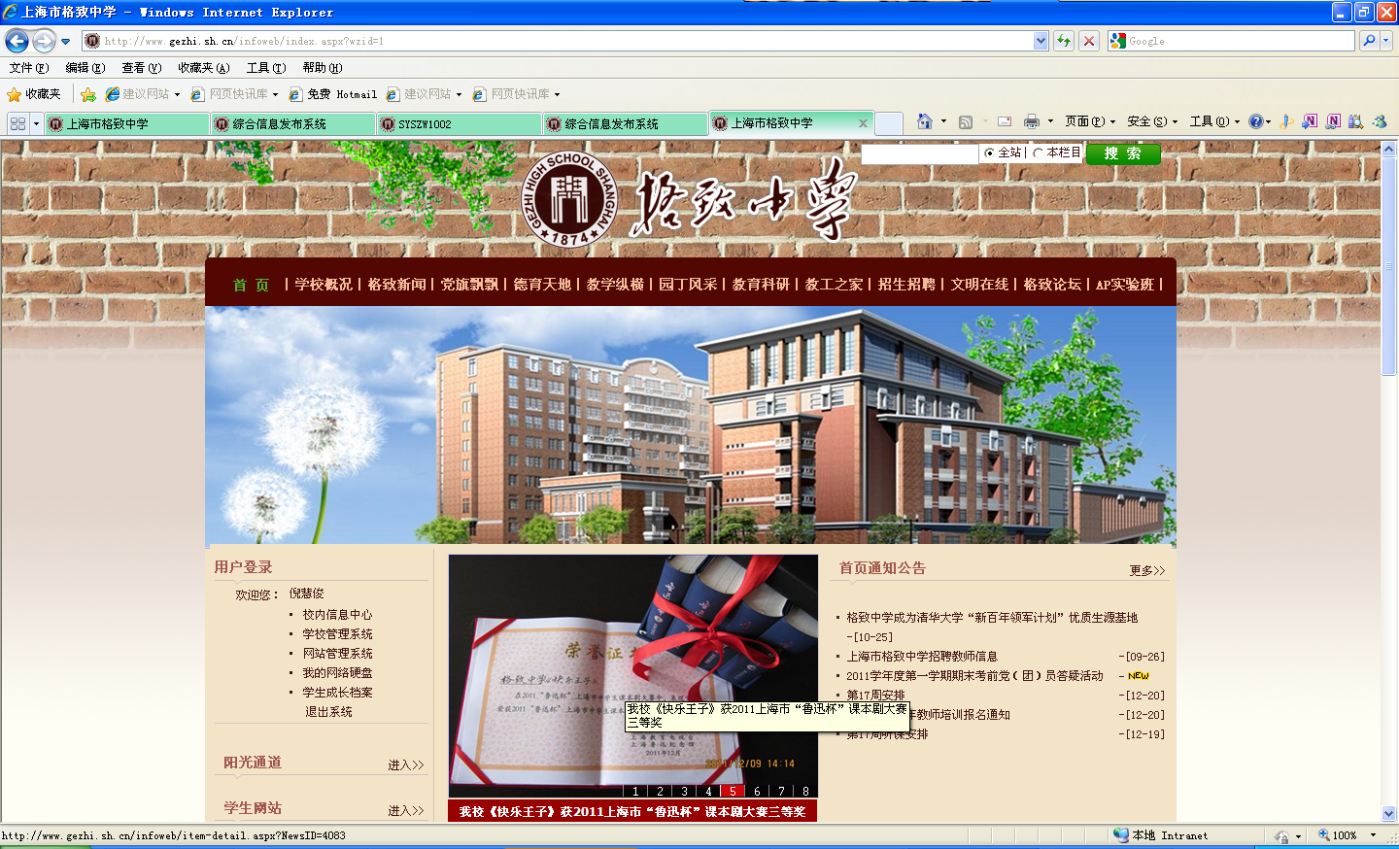
在此处单击鼠标
然后选择，校内信息中心，单击鼠标左键。
接收文件的操作
二、进入信息中心后，选择收件箱，选择相应的邮件。
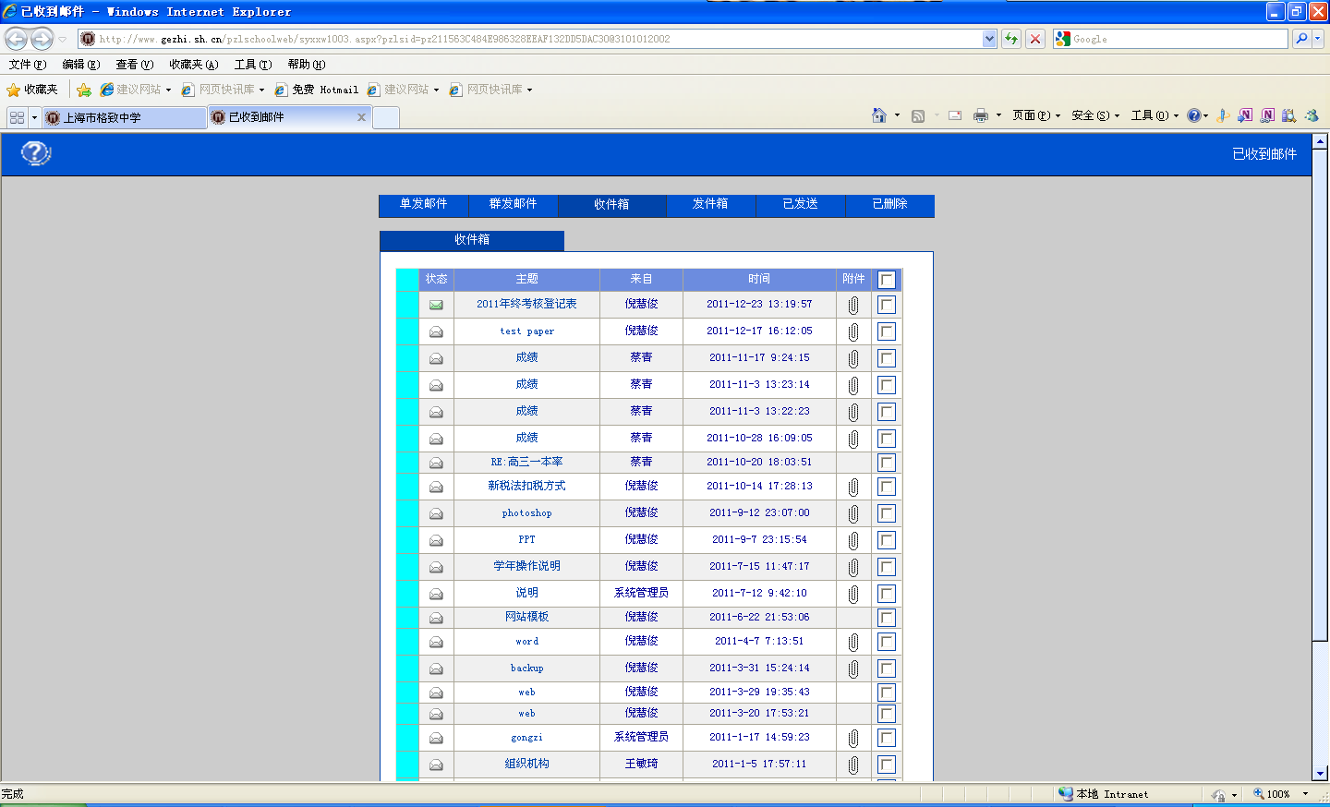
在“收件箱”处单击鼠标
请按此处，按邮件主题处打开邮件

三、进入邮件后，按下载按钮下载文件

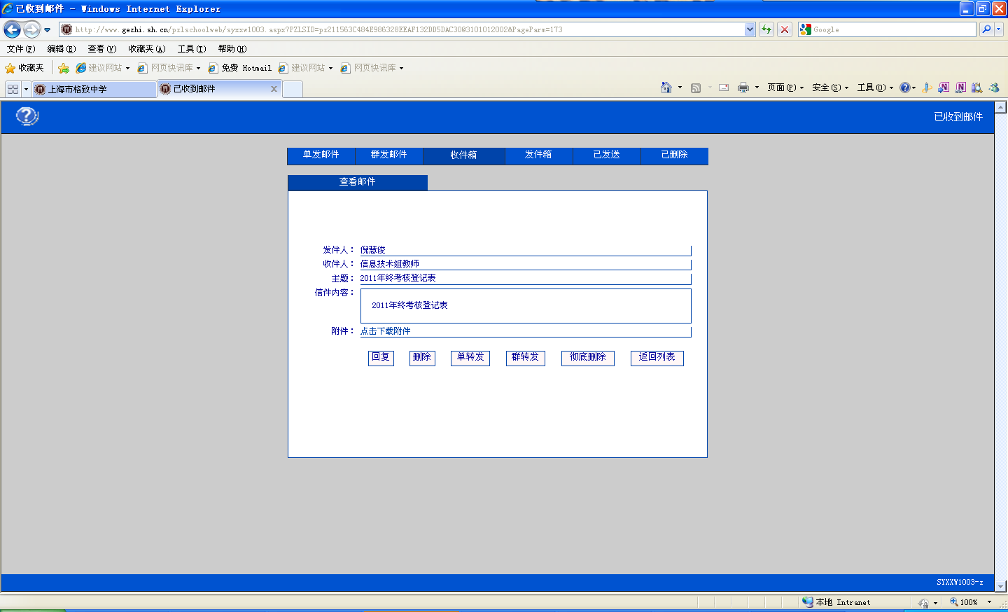
请按此处下载文件
在弹出的对话框中，按保存按钮，来保存文件。
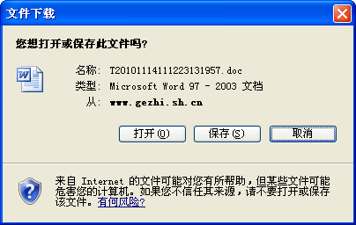
请此处对文档进行保存。

发送文件的操作
一、进入信息中心后，选择单发邮件，

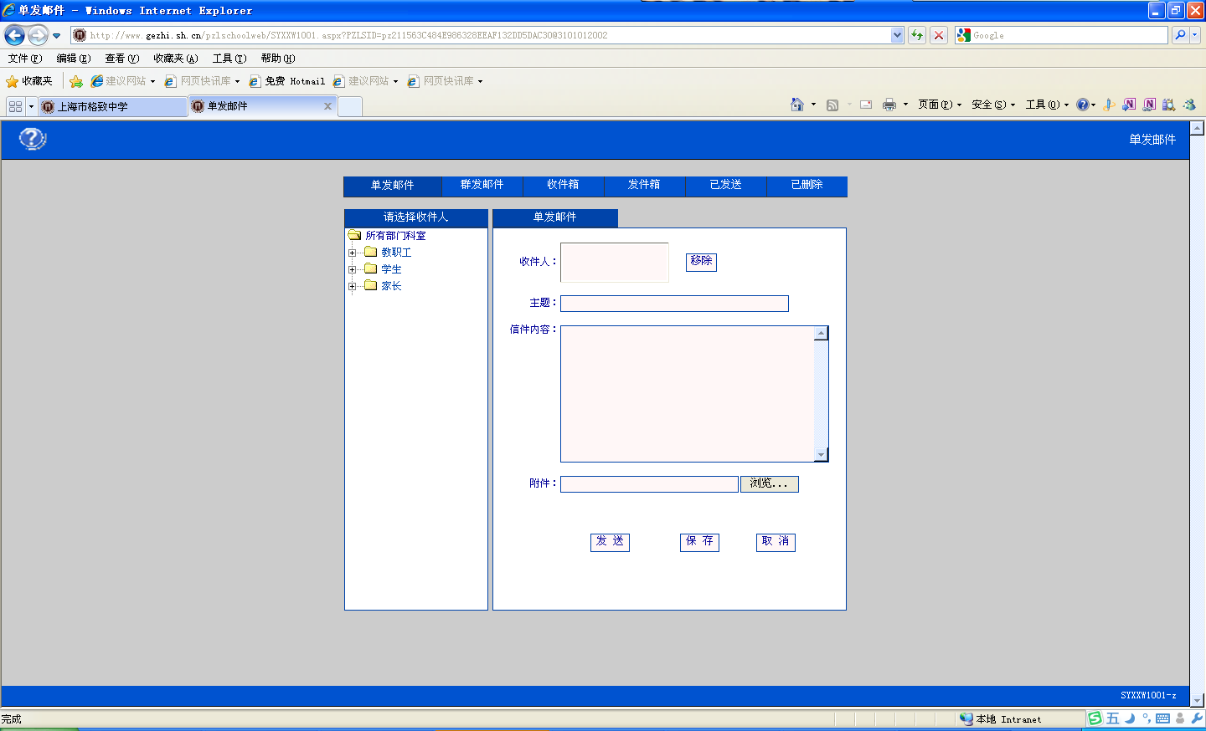
在此处单击鼠标
单击“教职工”前的“+”来展开列表
二、选择你要发送邮件的对象。（例：发送给校办的朱晓华）
（1）单击“教职工”前的“+”来展开列表（未单击鼠标时见上图）。点击后见下图。

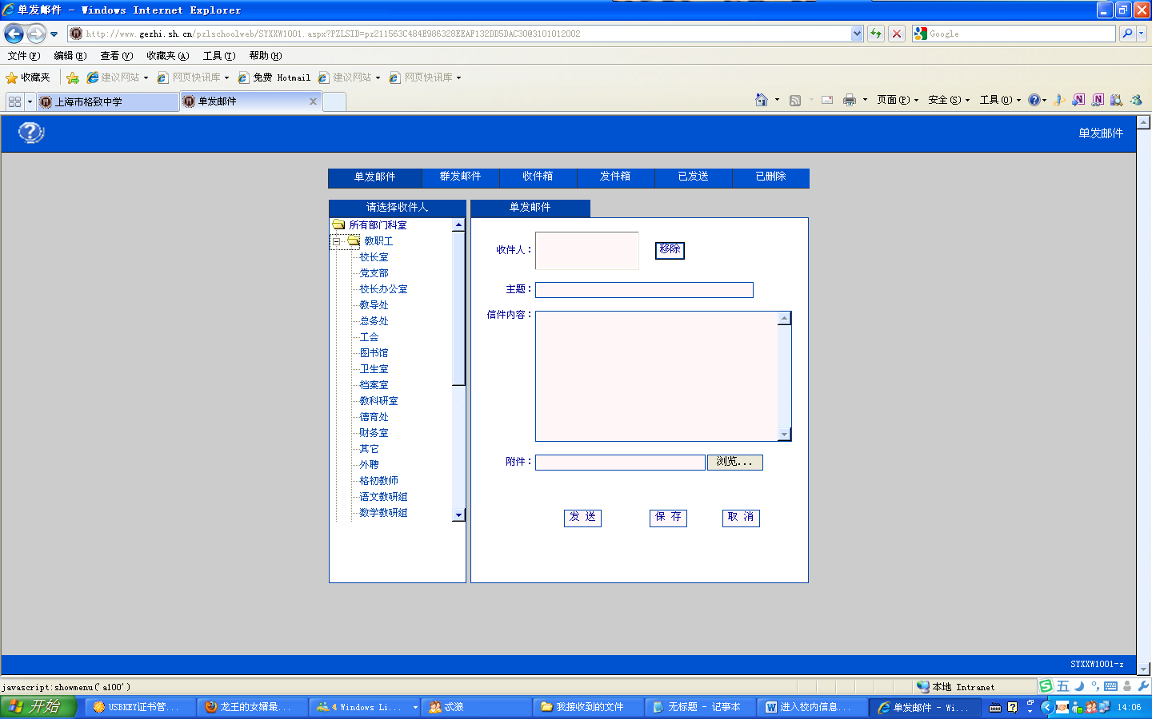
移动鼠标至“校长办公室”，然后按鼠标右键一下。

（2）点击校长办公室，会出现个“+”号，继续单击“+”，展开教师列表。选择“朱晓华”老师。

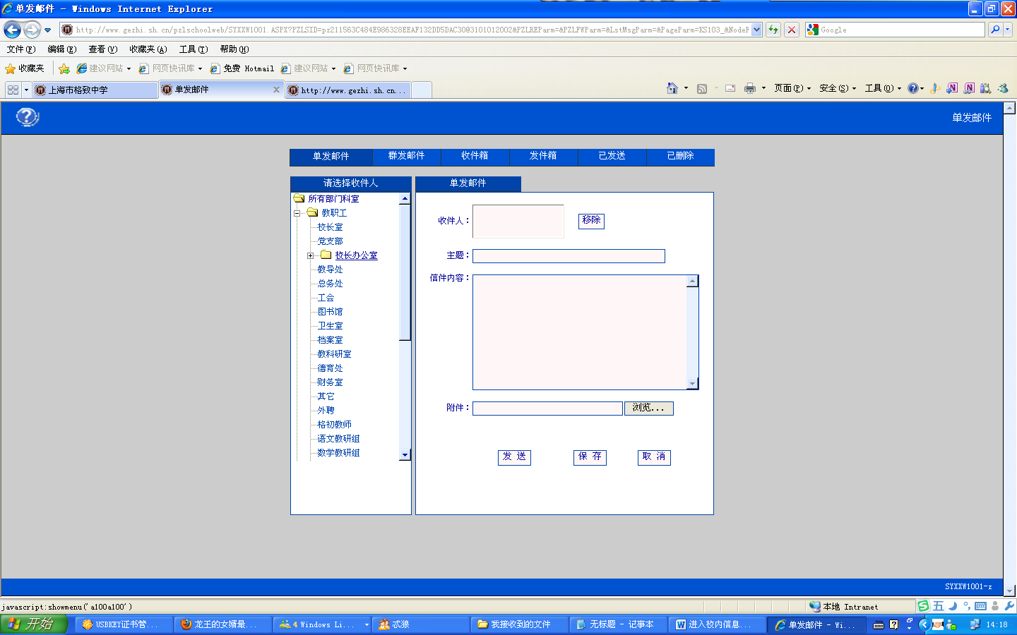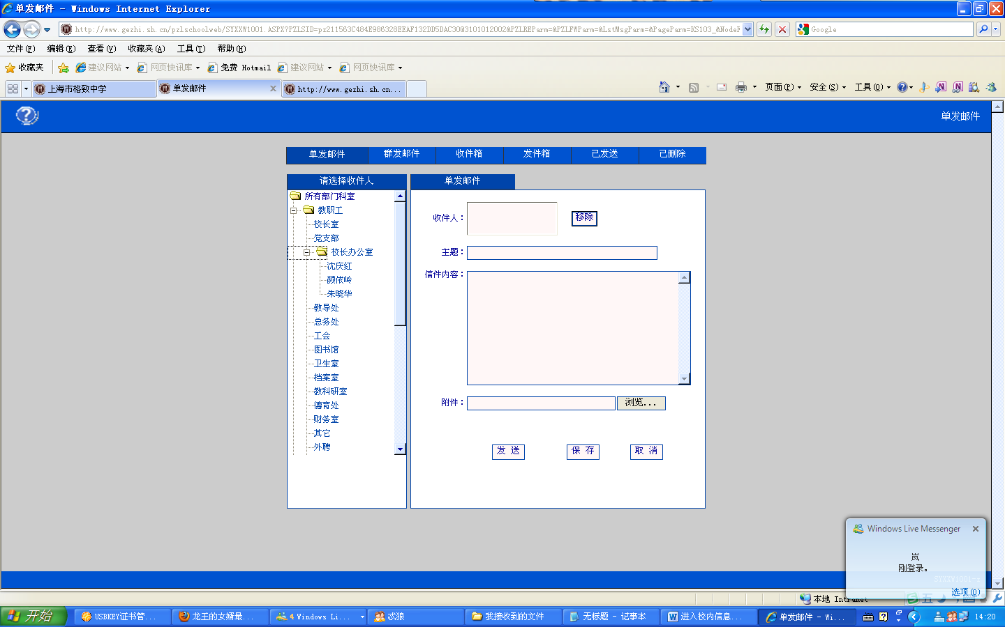
点击此处“+”
单击“朱晓华”

三、选中要发送邮件对象后，（例：选中“朱晓华”老师后），在旁边的“收件人”处会显示你要发送邮件对象的名字
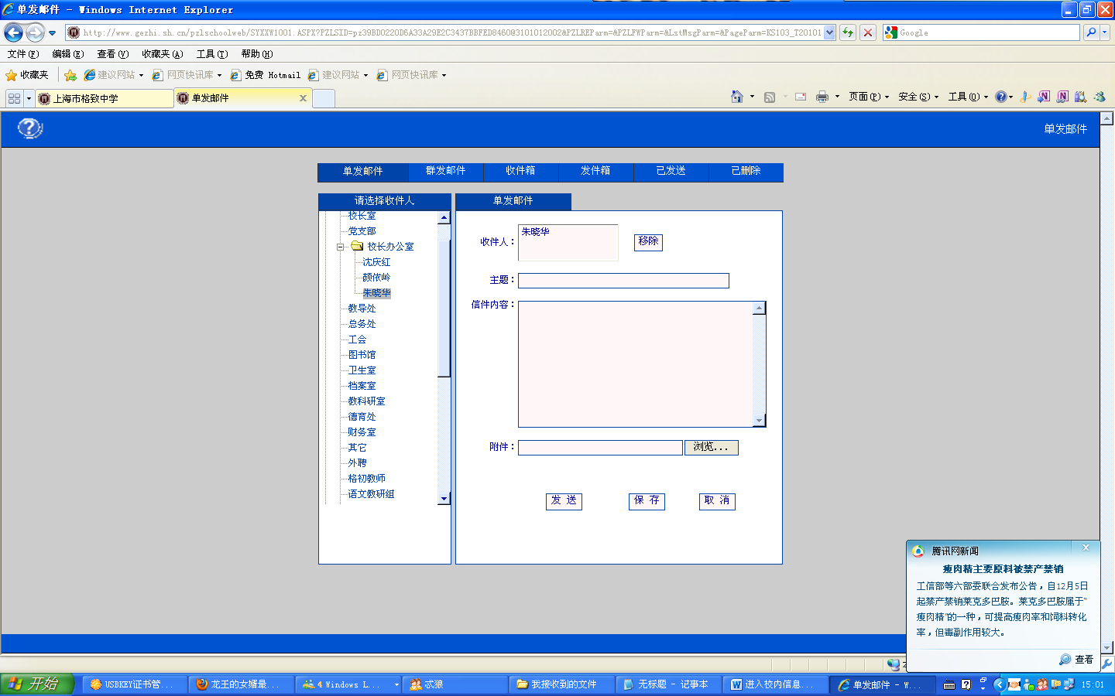
这是会显示要发送邮件对象的名字
如果选错发送对象的话，可以按“移除”来删除，再从发送邮件方法第二步开始重新选择发件人
四、在“主题”和“信件内容”对话框内输入你想写的内容。（例：在“主题”和“信件内容”中输入2011年年度考核表）

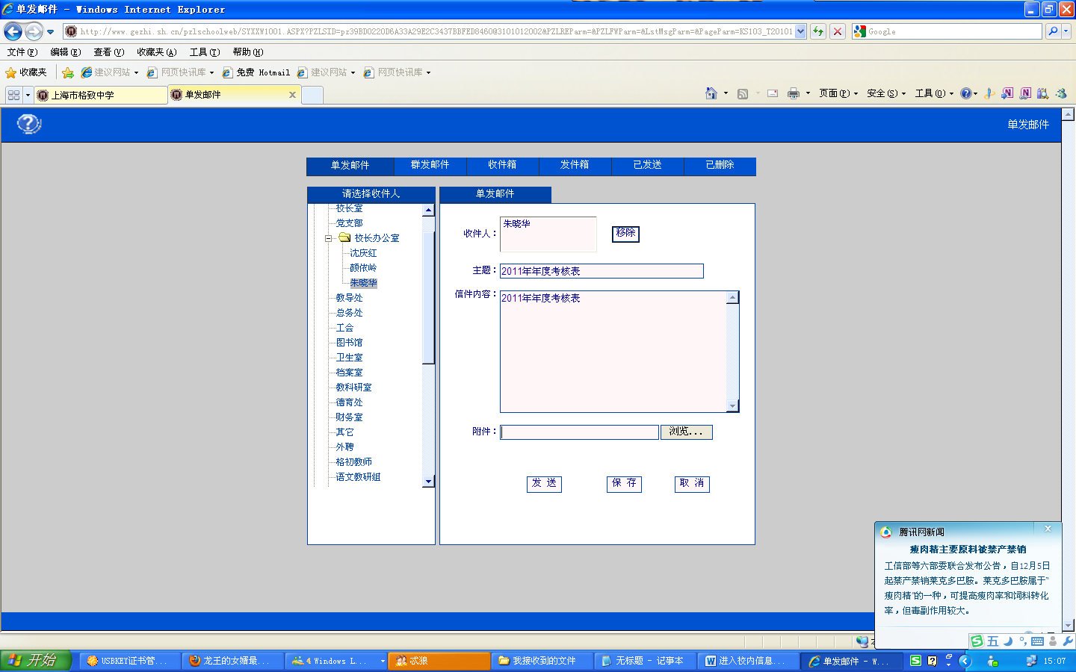
在这两处输入内容
五、选择附件上传。（例：已经填写完毕的2011年年度考核小结）
（1）单击“浏览”按钮，会弹出“选择要加载的文件”对话框，然后选择你已经填写完成的考核表，按打开按钮，再按发送按钮，文件就已发送至收件人了。

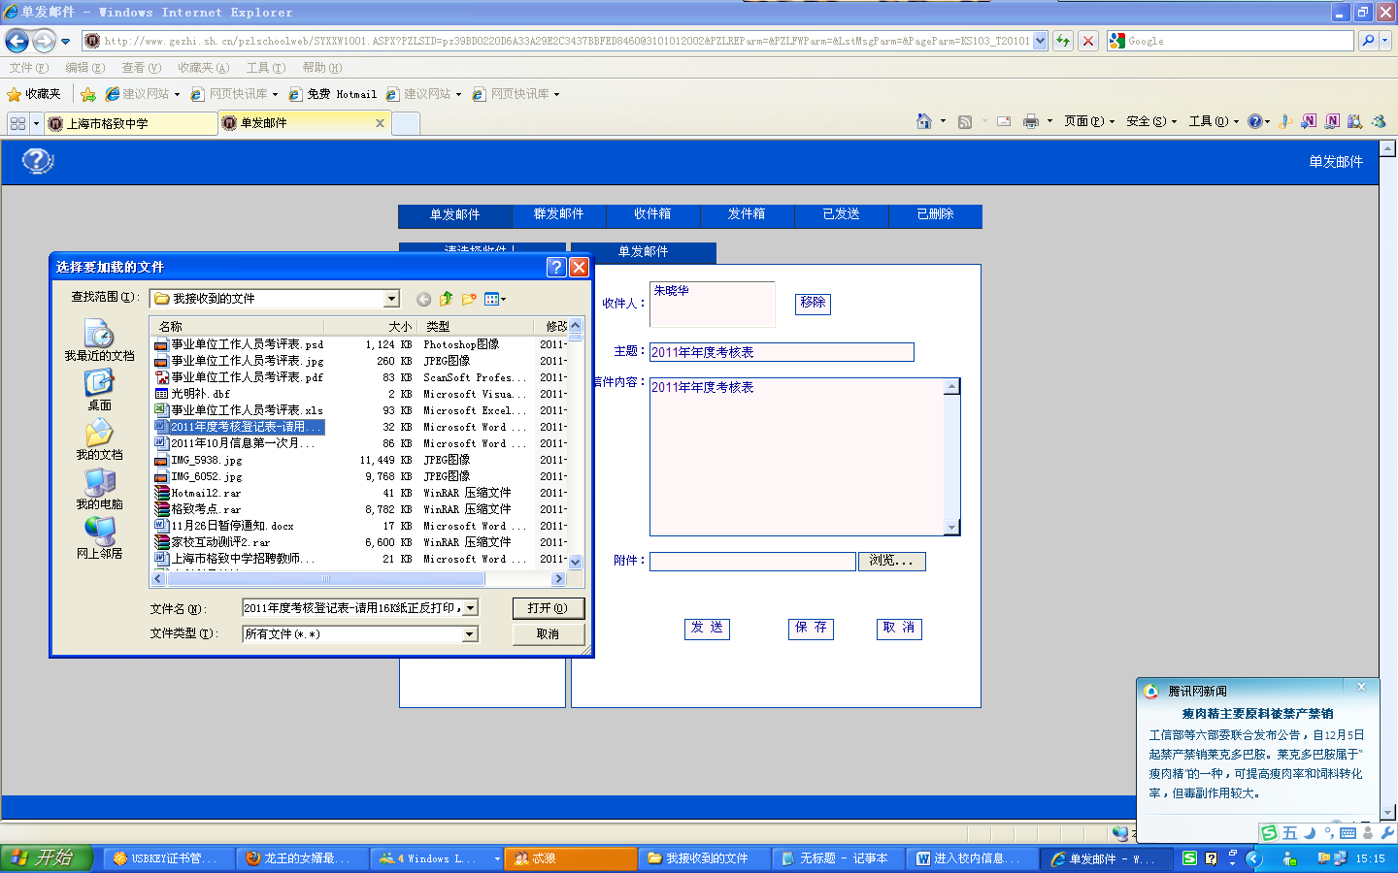
把鼠标移动到此处，单击“浏览”按钮
选中你要上传的文件后，单“打开”按钮

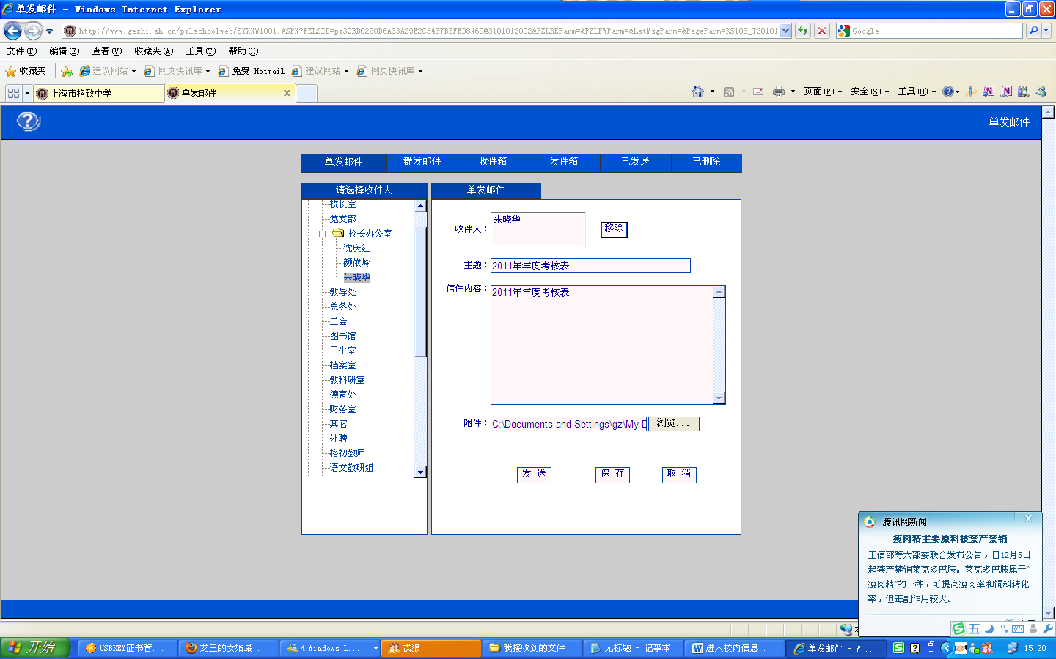
把鼠标移动至“发送”处，单击“发送”按钮
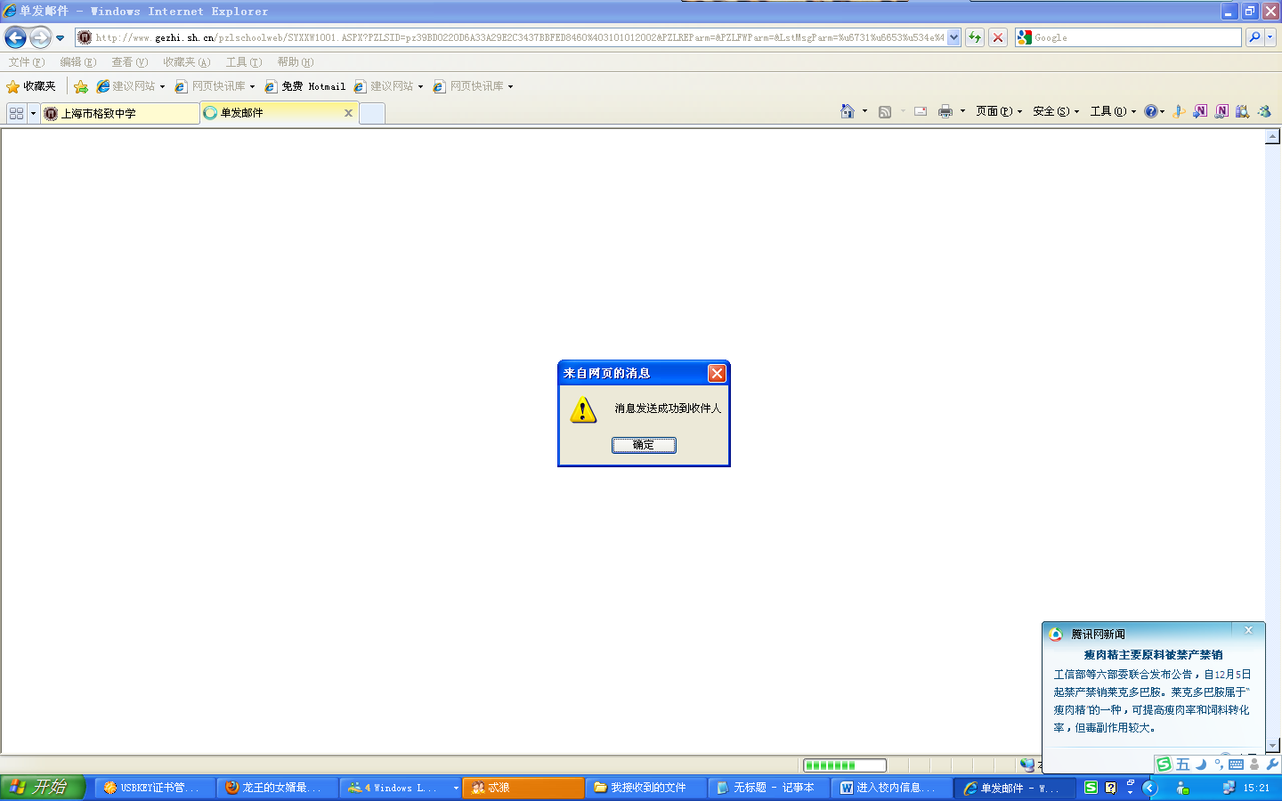
单击“确定”按钮
按“确定”按钮后，完成文件发送过程。

